PRESSMEDDELANDE Kiruna 2019-05-06

Kirunaforskare prisas för extraordinärt arbete inom rymdfysik och planetvetenskap

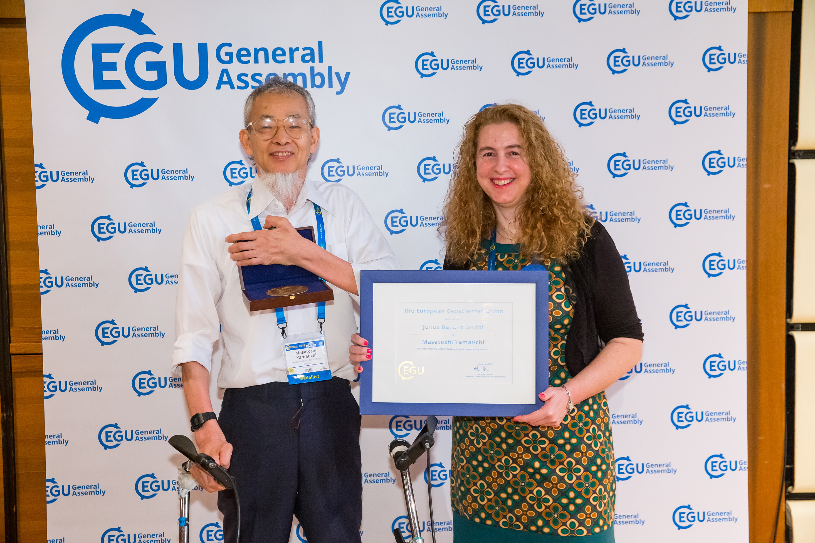
Pristagaren av Julius Bartels medalj 2019, Masatoshi Yamauchi, tillsammans med Olga Malandraki, biträdande president för divisionen solär-terrester fysik inom European Geoscience Union. Kredit: EGU/Foto Pfluegl

Forskaren Masatoshi Yamauchi, som kallas Yama, har tilldelats Julius Bartels-medaljen för sitt extraordinära arbete inom rymdfysik och planetvetenskap av European Geoscience Union, EGU, vid dess generalförsamling i Wien. I över 25 år har han bidragit med innovativa forskningsresultat vid Institutet för rymdfysik, IRF.
Under mottagandet av medaljen inför EGU:s generalförsamling i april höll Masatoshi Yamauchi ett vetenskapligt föredrag som han valde att tillägna nyligen bortgångna Bengt Hultqvist, IRF:s grundare. Bengt Hultqvist var den första forskaren som fick motta samma medalj, redan 1996.

”Den här utmärkelsen betyder mycket för mig. Jag ser det som erkännande att jag som fysiskt funktionshindrad med personlig assistans och delvis sjukskrivning kan bidra till vetenskapen och vetenskapssamhället. Jag blev sjuk 2001 och tack vare IRF har jag kunnat fortsätta att forska. Jag tvivlar på om det hade varit möjligt på någon annan plats”, säger Yama som också är en flitig deltagare av halvmaratonlopp och som har genomfört Luleå stadsmara med rollator sju gånger.

Hans forskningsintressen sträcker sig från solvindens växelverkan med jorden, till magnetosfärisk fysik, atmosfärsutveckling och undersökningar av möjligheterna till liv på andra planeter, samt joner som genereras efter kärnkraftsolyckor för minskning av hälsorisker. Yamas intresseområden binder samman områden inom rymdfysik med områden i planetvetenskap, ett arbetssätt som resulterar i innovativa forskningsresultat.
Fram till idag är Yama försteförfattare på nästan 50 artiklar i refererade tidskrifter och i andra skrifter. Genom att studera solvindens växelverkan med planeter, både med och utan magnetfält, har hans forskning resulterat i en ökad förståelse av hur joner förvinner från planeternas övre atmosfär och hur denna mekanism kan förändra dess sammansättning. Yamas forskning omfattar jonernas hela livscykel från att de skapas i den övre atmosfären tills att en del lämnar magnetosfären. Forskningsresultaten ger en bild av varför några planeter är beboliga medan andra inte är det.

Professor emeritus Rickard Lundin har haft Yama som medarbetare under många år och gläds över att han tilldelats Julius Bartels-medaljen.

”Enligt mig har Yama på ett anmärkningsvärt och heroiskt sätt bidragit till vetenskapen i allmänheten och rymdvetenskapen i synnerhet. Trots att han drabbades av den allvarliga sjukdomen Guillain-Barrés syndrom har han fortsatt behållit en god anda och ett skarpt intellekt. Väldigt få av alla de kollegor jag samarbetade med under min karriär kan matcha hans kreativa sinne”, säger Rickard Lundin.

Mer information:
https://www.egu.eu/awards-medals/julius-bartels/2019/masatoshi-yamauchi/
https://www.egu.eu/awards-medals/julius-bartels/
https://www.irf.se/sv/news/2018/10/22/medalj-for-enastaende-forskning/

Kontaktperson:
Dr. Masatoshi Yamauchi
Institutet för rymdfysik, IRF
M.Yamauchi@irf.se

0980-79120

Presskontakt:

Annelie Klint Nilsson, Informatör
Institutet för rymdfysik, IRF
annelie.klint-nilsson@irf.se

0980-79076

